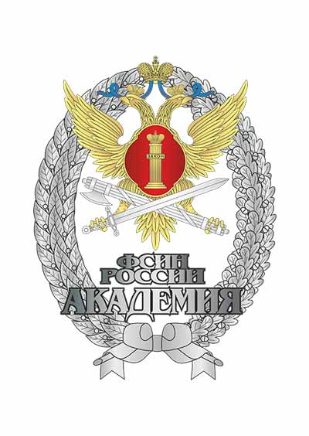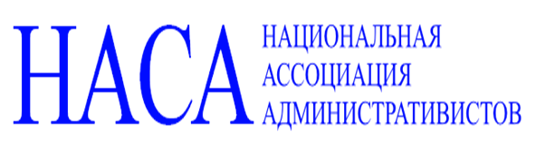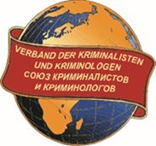

**ИНФОРМАЦИОННОЕ ПИСЬМО**

**Уважаемые коллеги!**

Московский государственный юридический университет имени О.Е. Кутафина (МГЮА), Московский университет Министерства внутренних дел Российской Федерации имени В.Я. Кикотя и Академия права и управления Федеральной службы исполнения наказаний приглашают Вас принять участие в работе **круглого стола «Актуальные вопросы предупреждения киберправонарушений»**, который состоится в очном и дистанционном формате **15 октября 2024 года в 14.00** **в Зале Ученого совета** Университета имени О.Е. Кутафина (МГЮА).

**Организаторы круглого стола:**

* кафедра криминологии и уголовно-исполнительного права Университета имени О.Е. Кутафина (МГЮА);
* кафедра административного права и процесса Университета имени О.Е. Кутафина (МГЮА);
* кафедра криминологии и организации профилактики преступлений Академии ФСИН России;
* Союз криминалистов и криминологов;
* Национальная ассоциация административистов.

**Модераторы круглого стола:**

* ***Антонян Елена Александровна*** – заведующий кафедрой криминологии и уголовно-исполнительного права Университета имени О.Е.  Кутафина (МГЮА), доктор юридических наук, профессор.
* ***Зубарев Сергей Михайлови***ч – заведующий кафедрой административного права и процесса Университета имени О.Е. Кутафина (МГЮА), доктор юридических наук, профессор, председатель Правления Национальной ассоциации административистов.
* ***Мацкевич Игорь Михайлович*** – ректор Университета прокуратуры Российской Федерации, профессор кафедры криминологии и уголовно-исполнительного права Университета имени О.Е. Кутафина (МГЮА), доктор юридических наук, профессор.
* ***Иванцов Сергей Вячеславович*** – ученый секретарь Ученого совета Московского университета МВД России имени В.Я. Кикотя, доктор юридических наук, профессор.
* ***Звонов Андрей Викторович*** – начальник кафедры криминологии и организации профилактики преступлений Академии ФСИН России, кандидат юридических наук, доцент.
* ***Скиба Андрей Петрович*** – профессор кафедры уголовно-исполнительного права Академии ФСИН России, доктор юридических наук, профессор.

**Ответственные за проведение мероприятия:**

* ***Лебедева Екатерина Алексеевна*** – заместитель заведующего кафедрой административного права и процесса Университета имени О.Е. Кутафина (МГЮА), кандидат юридических наук, доцент, ответственный секретарь Национальной ассоциации административистов ([EALEBEDEVA@msal.ru](mailto:EALEBEDEVA@msal.ru) , моб. тел. 8-916-391-60-00).
* ***Поляков Максим Михайлович*** – доцент кафедры административного права и процесса Университета имени О.Е. Кутафина (МГЮА), кандидат юридических наук, доцент, член Национальной ассоциации административистов ([MMPolyakov@msal.ru](mailto:MMPolyakov@msal.ru), моб. тел. 8-968-586-45-51).
* ***Саламова Себила Якубовна*** – руководитель Московского криминологического кабинета Университета имени О.Е. Кутафина (МГЮА), доцент кафедры криминологии и уголовно-исполнительного права Университета имени О.Е. Кутафина (МГЮА), кандидат юридических наук (эл. адрес: [SYSalamova@msal.ru](mailto:SYSalamova@msal.ru), моб.тел. 8-926-165-07-99).

В обсуждении вопросов круглого стола примут участие представители Университета имени О.Е. Кутафина (МГЮА), Академии права и управления ФСИН России, Московского университета МВД России имени В.Я. Кикотя, Академии управления МВД России, других образовательных и научных организаций, сотрудники правоохранительных органов, работники органов государственной власти и органов местного самоуправления.

**Место проведения круглого стола:**

*Москва, ул. Садовая-Кудринская, д. 9, зал Ученого совета*

**Начало мероприятия:**

*14.00 часов*

**Для участия в круглом столе** необходимо **до 10 октября 2024 г.** направить в электронном виде заявку с указанием формы участия (очно или дистанционно, выступление с докладом или участие в дискуссии) по одному из следующих электронных адресов:

[SYSalamova@msal.ru](mailto:SYSalamova@msal.ru)

[MMPolyakov@msal.ru](mailto:MMPolyakov@msal.ru)

[EALEBEDEVA@msal.ru](mailto:EALEBEDEVA@msal.ru)

***Форма заявки***

Заявка участника круглого стола

«Актуальные вопросы предупреждения киберправонарушений»

1. ФИО (полностью):

2. Должность, место работы:

3. Ученая степень:

4. Ученое звание:

5. Контактный телефон:

6. E-mail:

7. Форма участия (доклад или участие в дискуссии):

8. Название доклада (при наличии):

________________________________________________________________________________________________________________________________________